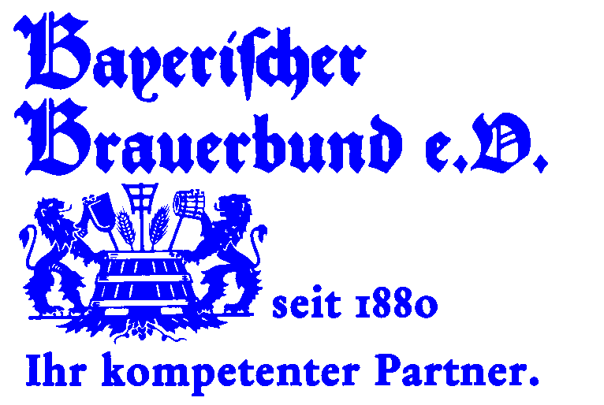
PRESSEINFORMATION

Trotz leichtem Absatzminus im schwierigen Inlandsmarkt:
Bayerns Brauer sehen Chancen beim Bierausstoß
München, 06.02.2020 Wie der Bayerische Brauerbund mitteilt, produzierten Bayerns Brauer nach Jahren der fast kontinuierlichen Aufwärtsbewegung im vergangenen Jahr etwas weniger Bier. Erwartungsgemäß waren die Absatzzugewinne durch den Jahrhundertsommer 2018 und durch Sondereffekte wie die Fußball-Weltmeisterschaft im Folgejahr nicht haltbar, so dass der Bierabsatz mit einem Minus von 3,3% wieder auf das Niveau von 2017 zurückfiel. Insgesamt wurden von Januar bis Dezember 2019 23,8 Millionen hl, also rund 820.000 Hektoliter weniger als im Vorjahr produziert.
Auch der anhaltend gute Absatz alkoholfreier Biere, die in den amtlichen Bierabsatzstatistiken nicht enthalten sind, sowie die florierenden Exportgeschäfte mit Bayerischem Bier konnten den leichten Rückgang der Gesamtproduktion auf 25,8 Mio. Hektoliter inklusive alkoholfreiem Bier nicht kompensieren.
Trotz der Absatzdelle sieht der Präsident des Bayerischen Brauerbundes, Georg Schneider, Chancen für die gut gerüstete bayerische Brauwirtschaft:
„Die weltweite Wertschätzung unserer Bierspezialitäten unter der Schutzbezeichnung „Bayerisches Bier g.g.A.“, aber auch das wachsende Angebot innovativer Getränke, die unter verstärktem Augenmerk auf eine nachhaltige Produktion hergestellt werden, sind hervorragende Voraussetzungen, um dem sich wandelnden Konsumverhalten unserer Kunden zu begegnen.“ Auch gilt es laut Präsident Schneider, die neuen Life-style-Produkte aus der Brauerei im Bereich des sportlich, frischen und leichten Genusses offensiver zu vermarkten als bisher.
Vor dem Hintergrund des massiven Kostendrucks, unter dem die Branche nicht zuletzt durch die Tariferhöhungen der Jahre 2019 und 2020 steht, warnte Präsident Schneider vor einem Verdrängungswettbewerb über den Preis.
Schutz und Stabilisierung des Mehrwegsystems – Anpassung der Pfandsätze
Individualflaschen und die wachsende Gebindevielfalt verursachen einen erhöhten Sortieraufwand, verlangsamen den Umlauf der gängigen Mehrwegflaschen und führen zwangsläufig zu einem größeren Gebindebedarf, damit im Sommer keine Lieferengpässe entstehen. Doch die wachsende Diskrepanz zwischen den Beschaffungskosten für Flaschen und Kästen und dem dafür hinterlegten Pfand, macht eine Pfanderhöhung dringend notwendig.
Alleingänge einzelner Unternehmen seien hier ebenso wenig zielführend wie Zeitdruck, so Georg Schneider, denn eine Pfandanpassung werde nur im Schulterschluss mit dem Getränke- und Lebensmittelhandel, mit den Betreibern der Rücknahmeautomaten und mit der gesamten Brauwirtschaft zu schaffen sein. Präsident Schneider verwies auf einen dreistelligen Millionenbetrag, der alleine für die Pfanddifferenz zwischen altem und neuem Pfandsatz steht, und der weder bei den Brauereien noch beim Handel hängen bleiben dürfe.
Gerechte Behandlung und Planungssicherheit für die Zukunft gefordert
Sorge bereitet dem Brauerbund aktuell eine Forderung des Bundesfinanzministeriums, das unter Berufung auf ein Urteil des Bundesfinanzhofes vom Januar 2013 von Brauereien eine Auflösung ihrer Rückstellungen verlangt, die diese für die Rückzahlung von Pfandgeldern gebildet haben. Präsident Schneider bezeichnete es als „Unding“, dass die Nutzer von Individualflaschen mit ihren durch hohen Sortieraufwand das Mehrwegsystem belastenden Flaschen für ihr Verhalten sogar belohnt würden und die Verwender von Einheitsgebinden nun die Zeche zahlen.
Auch hier geht es um einen mittleren zweistelligen Millionenbetrag, den die Brauwirtschaft kurzfristig als Ertragssteuern aufbringen müsste. Betroffen sind vor allem süddeutsche und mittelständische Unternehmen, die sich stets zum umweltfreundlichen Einheits-Mehrwegleergut bekannt.
Als weiteres Beispiel nannte Georg Schneider die ungerechte Besteuerung von Biermischgetränken. Erst 2018 hatte der Europäische Gerichtshof (EuGH) die Praxis der Belastung des Limoanteils in Biermischgetränken mit Biersteuer für unzulässig erklärt. „Es kann nicht sein, dass durch die Änderung der Alkoholsteuer-Struktur-Richtlinie nun hinten herum wieder Möglichkeiten geschaffen werden, zuckergesüßte Erfrischungsgetränke mit Biersteuer zu belegen!“ Präsident Schneider forderte klare Entscheidungen ohne Hintertüre und Rechtssicherheit für eine planbare Zukunft der Brauwirtschaft.
11. Bayerische Bierkönigin – letzte Chance für Bewerberinnen!
Die amtierende Bayerische Bierkönigin Vroni Ettstaller aus Gmund am Tegernsee rief anlässlich der Jahrespressekonferenz des Bayerischen Brauerbundes bierbegeisterte Damen ab 21 auf, sich noch bis zum 12. Februars 2020 um ihre Nachfolge zu bewerben. Bisher liegen dem Bayerischen Brauerbund rund 60 Bewerbungen aus allen bayerischen Regierungsbezirken vor. Am 14. Mai endet die Amtszeit von Vroni. Im Rahmen einer glanzvollen Biergala wird dann die 11. Bayerische Bierkönigin 2020/2021 gekürt, die ein Jahr lang das Bayerische Bier und die Tourismusregion „Bierland Bayern“ vertritt.
Überreicht durch
Bayerischer Brauerbund e. V. - Oskar-von-Miller-Ring 1 - 80333 München
Tel.: 089 - 2866040, Fax.: 089 - 286604-99,
koenig@bayerisches-bier.de, www.bayerisches-bier.de

